

Pasvalio rajono savivaldybės administracijos
direktorius

įsakymas
DĖL ADRESų SUTEIKIMO PASVALIO Rajone

2021 m. kovo 19 d. Nr. DV-165
Pasvalys

Vadovaudamasis Lietuvos Respublikos vietos savivaldos įstatymo 6 straipsnio 27 punktu, 29 straipsnio 8 dalies 2 punktu, Numerių pastatams, patalpoms, butams ir žemės sklypams, kuriuose pagal jų naudojimo paskirtį (būdą) ar teritorijų planavimo dokumentus leidžiama pastatų statyba, suteikimo, keitimo ir apskaitos tvarkos aprašu, patvirtintu Lietuvos Respublikos vidaus reikalų ministro 2011 m. sausio 25 d. įsakymu Nr. 1V-57 „Dėl Numerių pastatams, patalpoms ir butams suteikimo, keitimo ir apskaitos tvarkos aprašo ir Pavadinimų gatvėms, pastatams, statiniams ir kitiems objektams suteikimo, keitimo ir įtraukimo į apskaitą tvarkos aprašo patvirtinimo“ (Lietuvos Respublikos vidaus reikalų ministro 2014 m. kovo 13 d. įsakymo Nr. 1V-178 redakcija):
1. Suteikiu adresus:
1.1. Pasvalio r. sav., Pušaloto sen., Deglėnų k. (1 priedas).
1.2. Pasvalio r. sav., Pumpėnų sen., Pumpėnų mstl. (2 priedas), Smilgelių k. (3 priedas).
1.3. Pasvalio r. sav., Pasvalio apylinkių sen., Dagiliškio k. (4 priedas), Kiemelių k. (5 priedas).
2. Pavedu Vietinio ūkio ir plėtros skyriaus vyriausiajam specialistui Vygantui Bajorūnui šio įsakymo vykdymo kontrolę.
Įsakymas gali būti skundžiamas Pasvalio rajono savivaldybės administracijos direktoriui (Vytauto Didžiojo a. 1, 39143 Pasvalys) arba Pasvalio rajono savivaldybės tarybai (Vytauto Didžiojo a. 1, 39143 Pasvalys) Lietuvos Respublikos viešojo administravimo įstatymo nustatyta tvarka arba Lietuvos administracinių ginčų komisijos Panevėžio apygardos skyriui (Respublikos g. 62, 35158 Panevėžys) Lietuvos Respublikos ikiteisminio administracinių ginčų nagrinėjimo tvarkos įstatymo nustatyta tvarka arba Regionų apygardos administraciniam teismui, skundą (prašymą, pareiškimą) paduodant Regionų apygardos administracinio teismo Kauno (A. Mickevičiaus g. 8A, 44312 Kaunas), Klaipėdos (Galinio Pylimo g. 9, 91230 Klaipėda), Panevėžio (Respublikos g. 62, 35158 Panevėžys) arba Šiaulių (Dvaro g. 80, 76298 Šiauliai) rūmuose, Lietuvos Respublikos administracinių bylų teisenos įstatymo nustatyta tvarka per vieną mėnesį nuo jo paskelbimo arba įteikimo suinteresuotai šaliai dienos.

Administracijos direktorius Povilas Balčiūnas

Pasvalio rajono savivaldybės administracijos direktoriaus 2021 m. kovo 19 d.
įsakymo Nr. DV-165
1 priedas

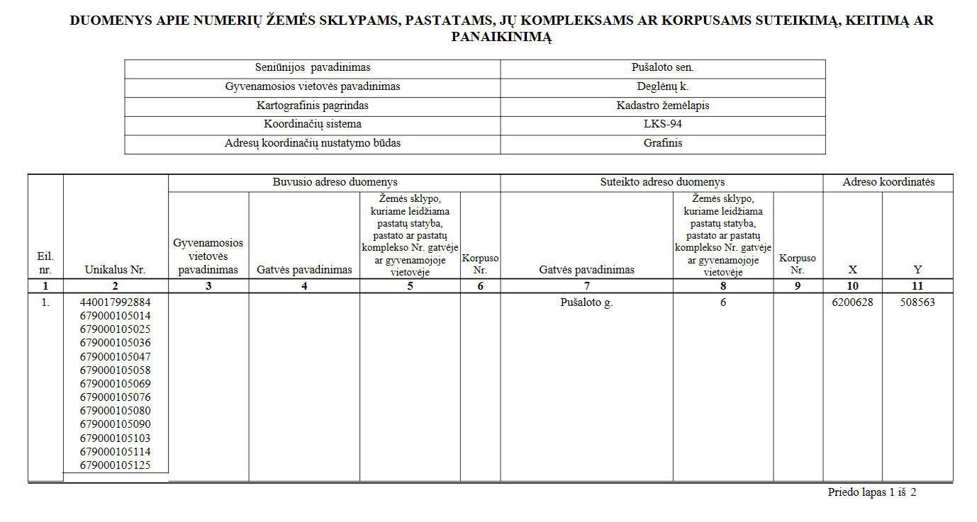

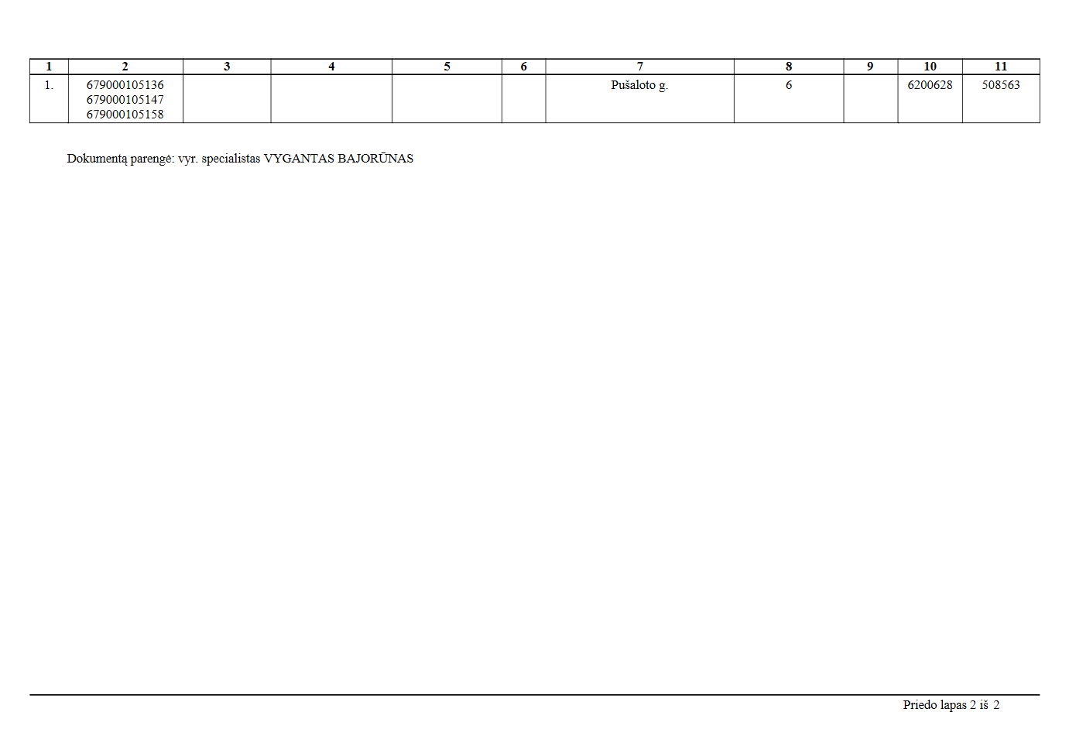

Pasvalio rajono savivaldybės administracijos direktoriaus 2021 m. kovo 19 d.
įsakymo Nr. DV-165
2 priedas

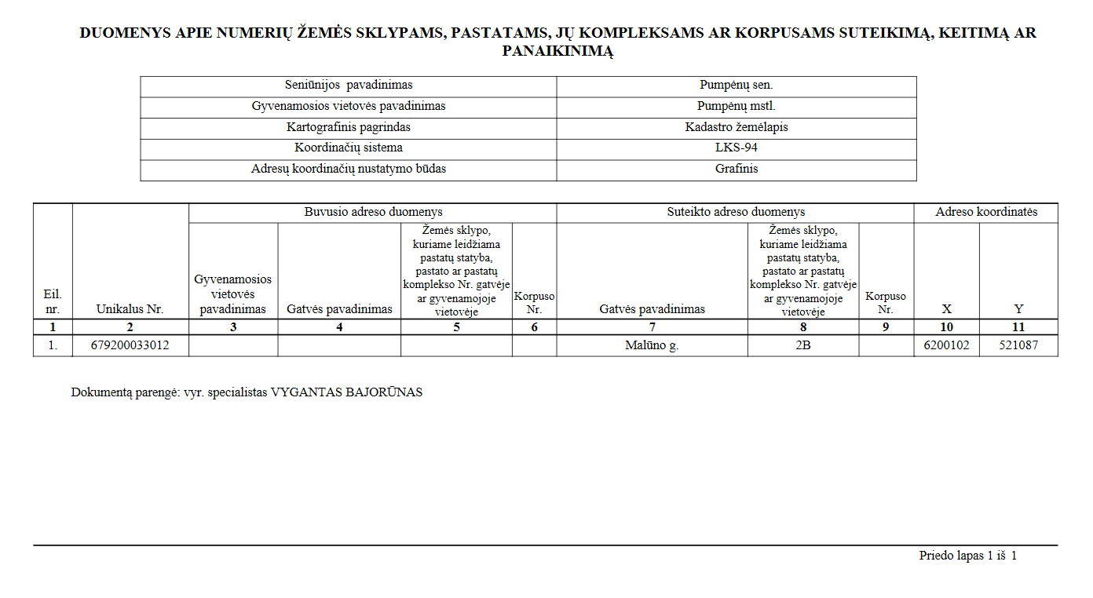

Pasvalio rajono savivaldybės administracijos direktoriaus 2021 m. kovo 19 d.
įsakymo Nr. DV-165
3 priedas

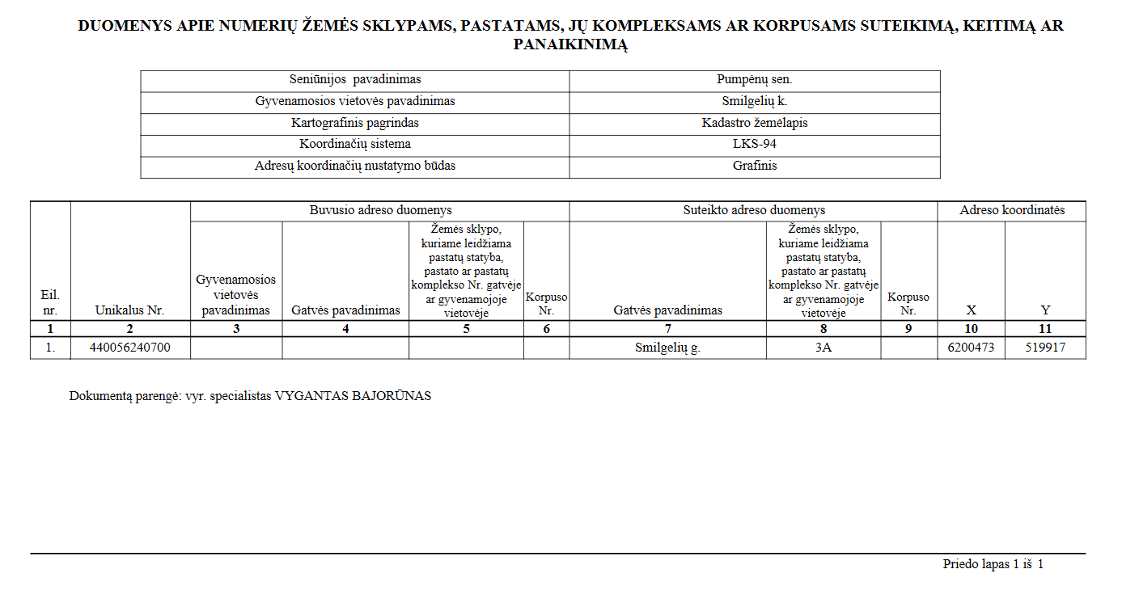

Pasvalio rajono savivaldybės administracijos direktoriaus 2021 m. kovo 19 d.
įsakymo Nr. DV-165
4 priedas

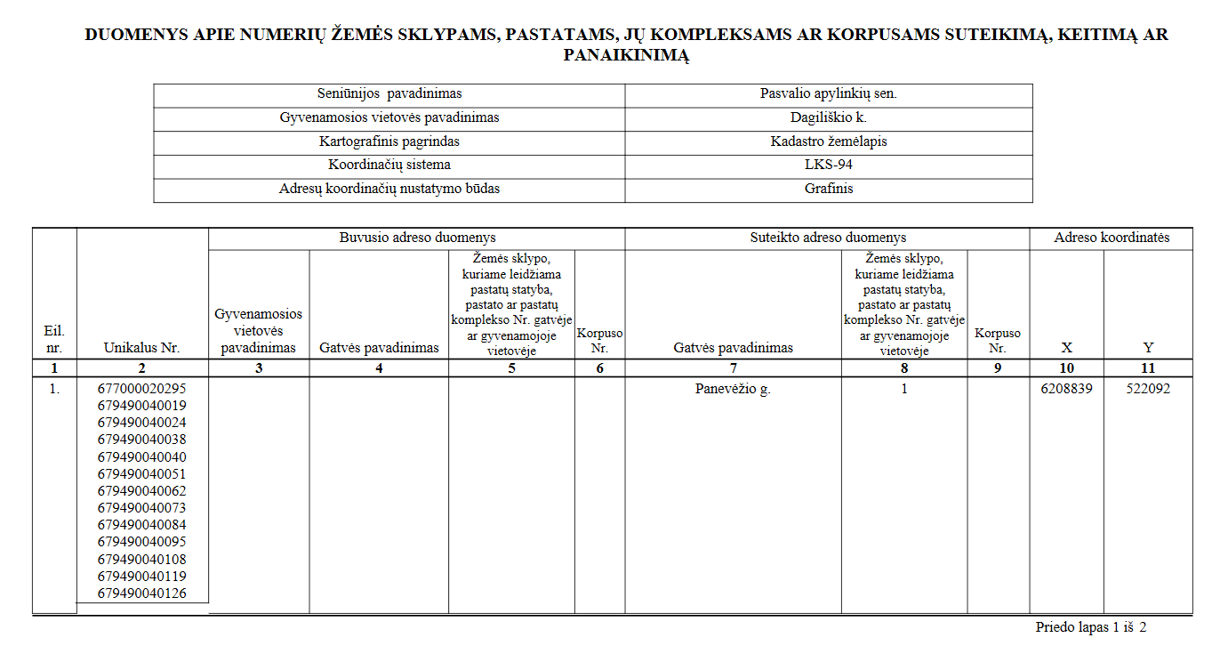

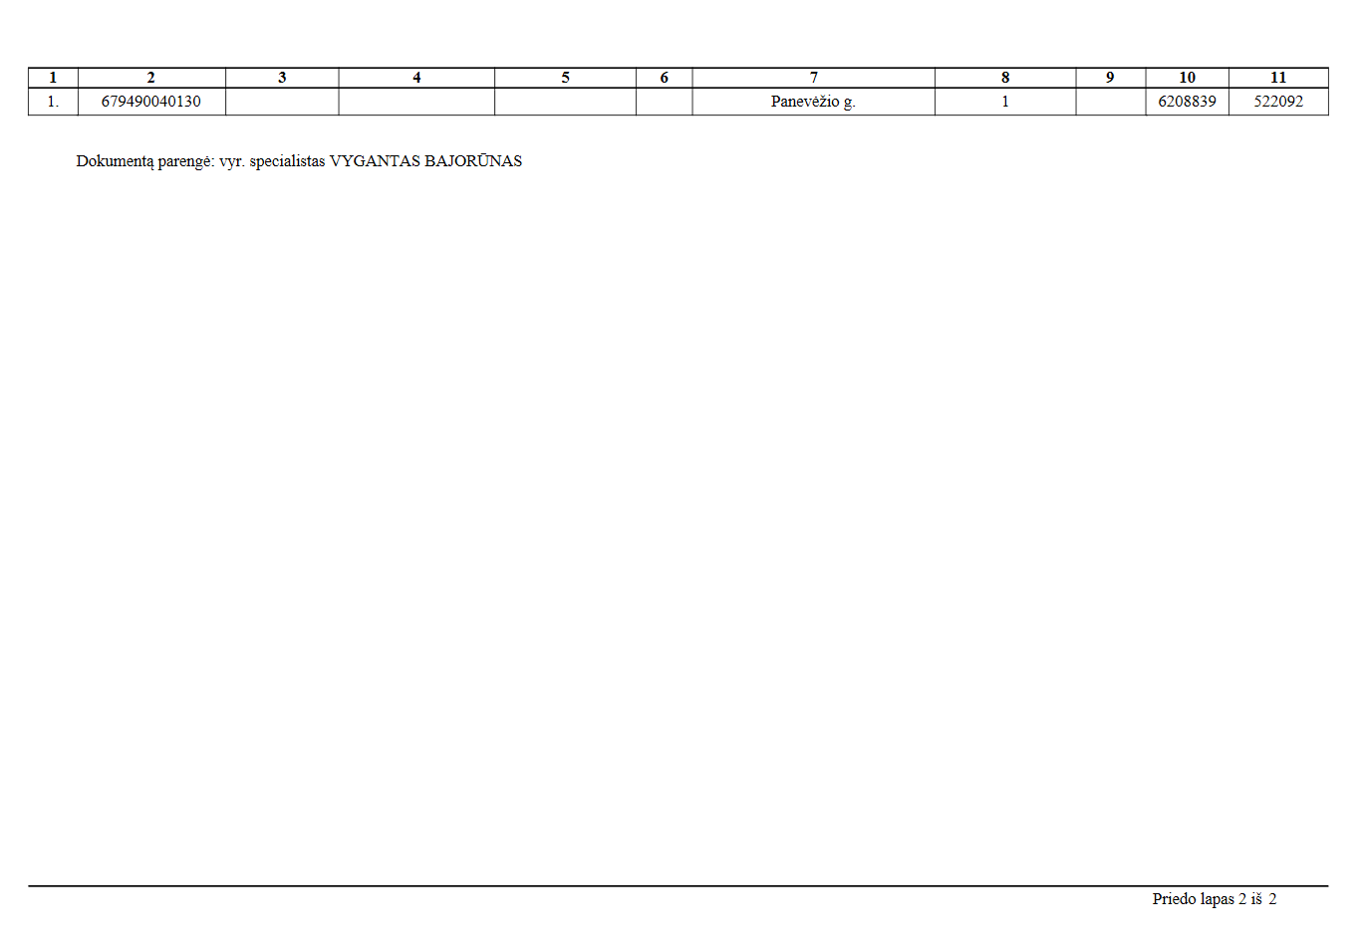
Pasvalio rajono savivaldybės administracijos direktoriaus 2021 m. kovo 19 d.
įsakymo Nr. DV-165
5 priedas



